**Tópicos em Sistemas de Informação**

**Alunos:** Anderson Veloso – Gustavo Maciel – Junior Cesar – Maria Andressa

**Protótipos de Tela do Sistema**

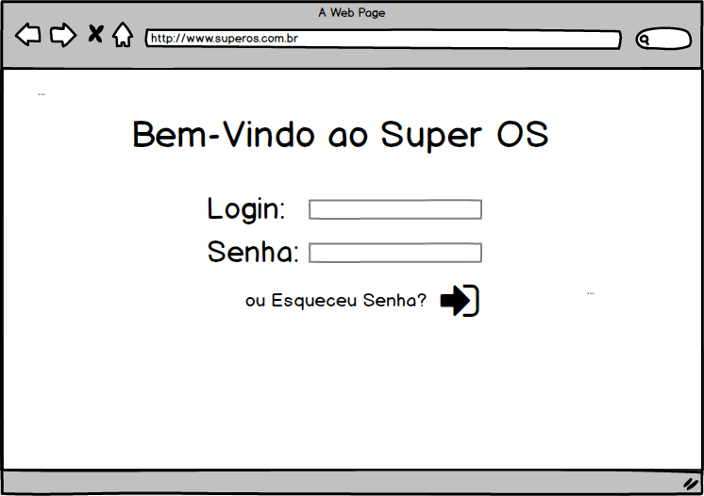

**Figura 1** - Tela 1: Login

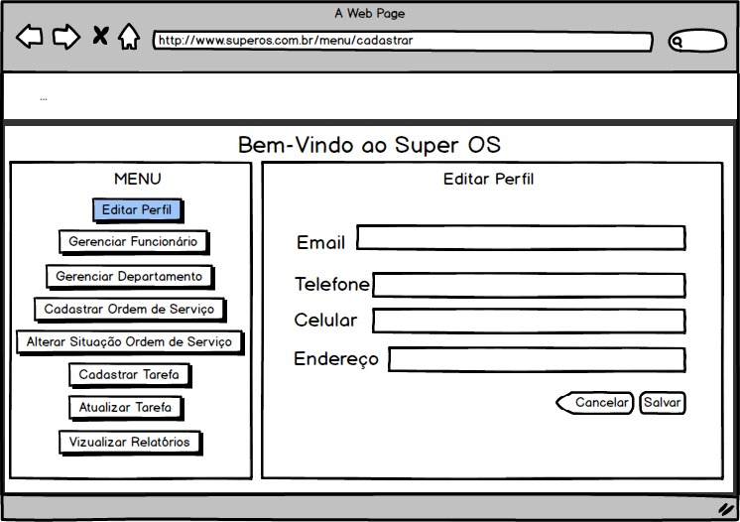

**Figura 2** - Tela 2: Editar Perfil

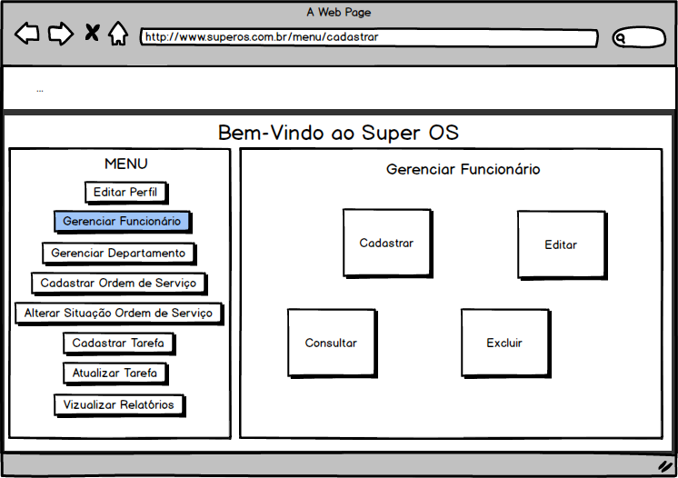

**Figura 3** - Tela 3 : Gerenciar Funcionário

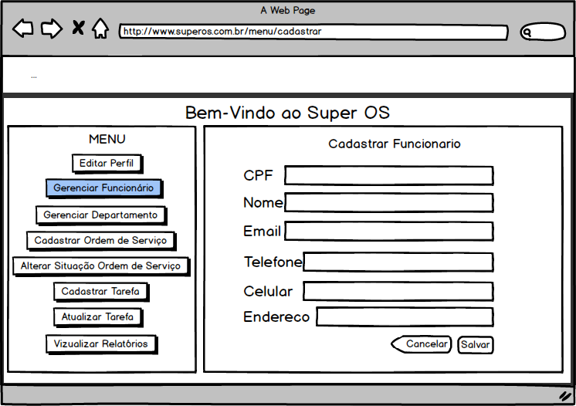

**Figura 4 -** Tela 4: Cadastrar Funcionário

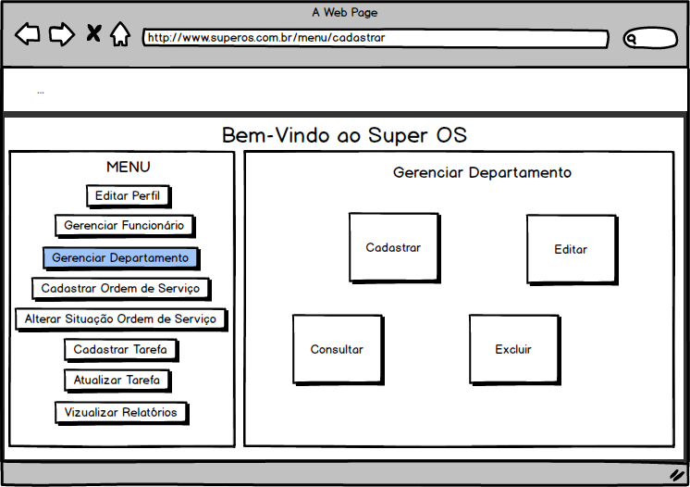

**Figura 5 -** Tela 5: Gerenciar Departamento

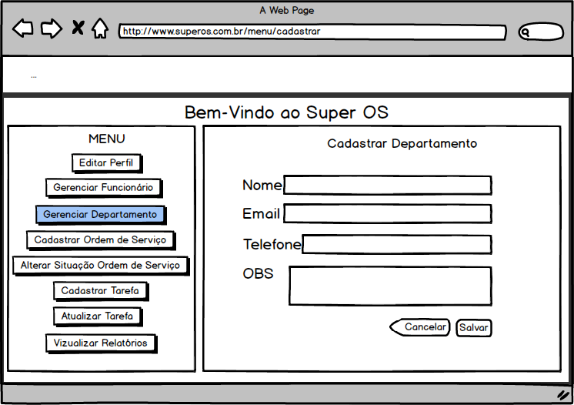

**Figura 6 -** Tela 6: Cadastrar Departamento

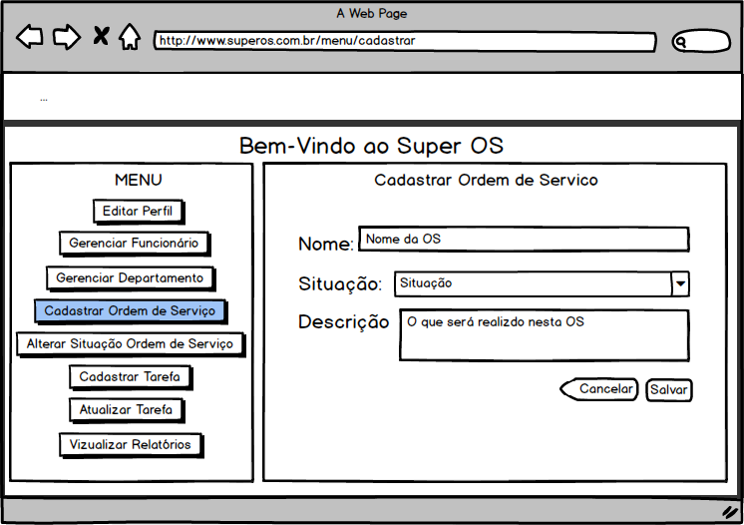

**Figura 7 -** Tela 7: Cadastrar Ordem de Serviço

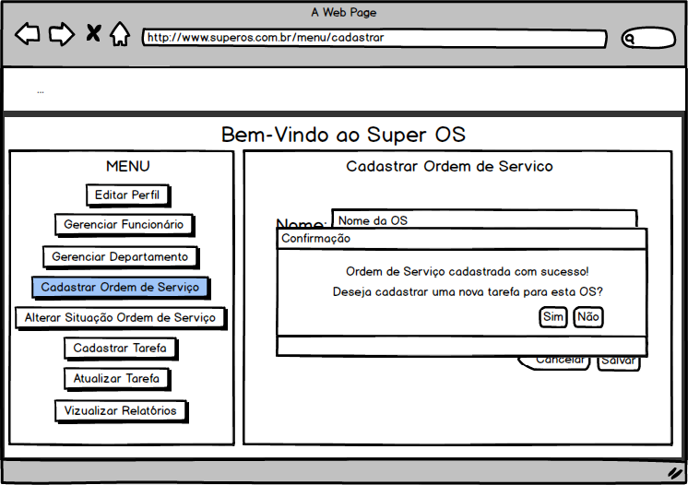

**Figura 8 -** Tela 7.1: Cadastro de OS sucesso

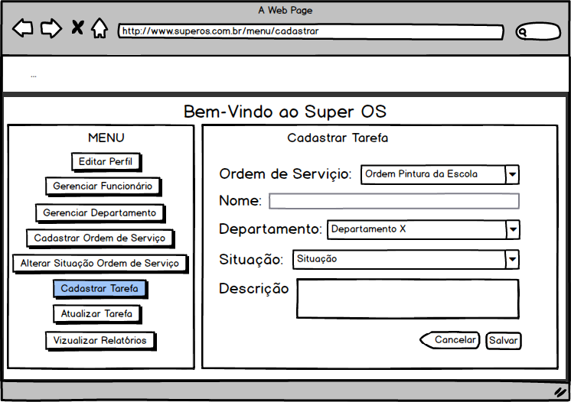

**Figura 9** - Tela 8: Cadastrar Tarefa

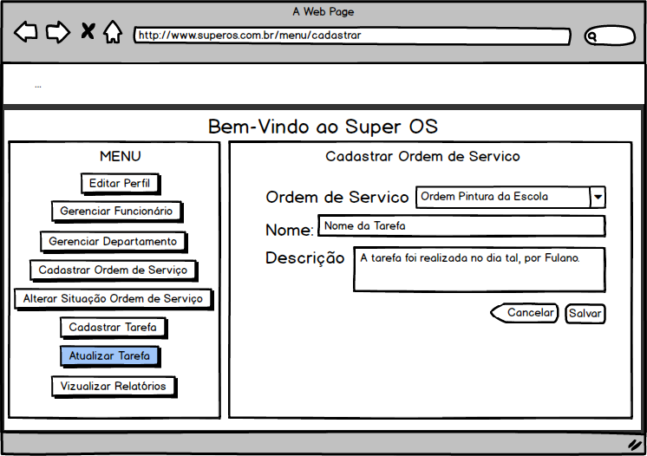

**Figura 10 -** Tela 9 : Atualizar tarefa

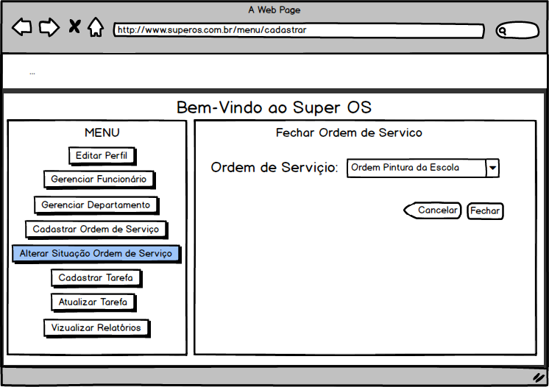

**Figura 11 -** Tela 10: Fechar OS